

ASCEND

Solicitante: I.T.S - Instituto Tecnológico Superior Arias Balparda.
Nombre Fantasía, de la nueva empresa: Charrúa Code
Grupo: 3 MO
Turno: Nocturno
Unidad Curricular: Ciberseguridad
Nombres de los integrantes del grupo: Michael Barnetto / Juan Fernandez / Valentina Paseli / Mauricio Pedrozo

Fecha de entrega: 14/9/2026
Instituto Tecnológico Superior Arias Balparda.Blvr. José Batlle y Ordóñez 3570 esq. Gral. Flores – Montevideo

Índice

Índice 2
Presentación del equipo 2
Cifrado y descifrado de textos 4
Hashing de textos y archivos 6
Verificación de integridad 7
Registro de operaciones de seguridad 7
Permisos y seguridad 8
Integración con Administración de Sistemas 9
Evidencias de funcionamiento 10

Presentación del equipo

Nombre completo | Foto | Ci | Teléfono | Email | Rol / Referente
Michael Barnetto |  | 4.860.896-3 | 97089591 | barnettomichael@gmail.com | Coordinador Referente
Juan Fernandez |  | 4.837.851-5 | 92828039 | juan14081989@gmail.com | Sub Coordinador
Valentina Passeli |  | 5.621.160-9 | 92285439 | valentinapasseli@gmail.com | Integrante
Mauricio Pedrozo |  | 4.412.494-7 | 91372923 | mauriciopedrozo1992@gmail.com | Integrante

Cifrado y descifrado de textos
El script de cifrado permite proteger textos ingresados por el usuario mediante cifrado simétrico AES. También permite recuperar posteriormente la información original utilizando la misma contraseña empleada durante el cifrado.
Algoritmos utilizados
Se implementaron tres variantes del algoritmo AES:
- AES-128.
- AES-192.
- AES-256.
En los tres casos se utiliza el modo CBC (Cipher Block Chaining) mediante la herramienta OpenSSL.
Para fortalecer el proceso de derivación de la clave se utiliza la opción -pbkdf2, mientras que -salt incorpora un valor aleatorio al proceso de cifrado. Esto evita que dos operaciones realizadas sobre información idéntica y con la misma contraseña produzcan necesariamente el mismo resultado cifrado.
La contraseña es solicitada al usuario durante la ejecución y se introduce mediante read -s, por lo que no se muestra en pantalla ni se encuentra almacenada directamente dentro del código fuente.
Funcionamiento
Al iniciar el programa se presenta un menú que permite seleccionar operaciones de cifrado o descifrado utilizando AES-128, AES-192 o AES-256.
Para realizar un cifrado, el usuario ingresa el texto que desea proteger y posteriormente una contraseña. Según el algoritmo seleccionado, el resultado se almacena en uno de los siguientes archivos:
textocifrado128
textocifrado192
textocifrado256
Para realizar el descifrado, el usuario selecciona la variante de AES correspondiente e ingresa la contraseña utilizada originalmente.
Si la operación se realiza correctamente, el programa muestra el texto original. Si la contraseña no corresponde o el archivo cifrado no es válido, se informa el error.
Registro de operaciones
Cada operación realizada genera una entrada en el archivo central de seguridad:
/var/log/seguridad.log
El registro contiene fecha y hora, usuario que realizó la operación, acción ejecutada, recurso involucrado y resultado.
Ejemplo:
12/09/2026 14:40:10 | Usuario: root | Acción: Cifrado AES-256 | Archivo: textocifrado256 | Resultado: EXITOSO
Este mecanismo permite mantener trazabilidad sobre las operaciones ejecutadas y facilita posteriores tareas de auditoría.

Hashing de textos y archivos
El segundo script permite generar huellas digitales de información mediante funciones hash. A diferencia del cifrado, el hashing es un proceso unidireccional: a partir del valor hash no es posible recuperar directamente el contenido original.
Su principal aplicación dentro de este proyecto es la comprobación de integridad.
Los algoritmos solicitados para la implementación son MD5, SHA-256 y SHA-512.
MD5 se incluye principalmente con fines comparativos y educativos, debido a que actualmente presenta vulnerabilidades conocidas frente a colisiones y no se recomienda para aplicaciones modernas de seguridad.
SHA-256 y SHA-512 pertenecen a la familia SHA-2 y proporcionan una mayor resistencia frente a este tipo de ataques, por lo que resultan más apropiados para tareas de comprobación de integridad.
Diferencia entre cifrado y hashing
El cifrado transforma información legible en datos protegidos mediante una clave y es reversible cuando se dispone de la contraseña correcta.
El hashing, en cambio, genera una huella digital de longitud determinada y constituye un proceso unidireccional. Su objetivo no es recuperar posteriormente el contenido, sino comprobar si este permanece sin modificaciones.
Por este motivo, en el proyecto el cifrado se utiliza para proteger la confidencialidad de información sensible, mientras que el hashing se emplea principalmente para verificar integridad.

Verificación de integridad
El sistema permite generar un hash de referencia de un archivo y almacenarlo para realizar posteriormente una comparación.
Durante una verificación, el script vuelve a calcular el hash del archivo y lo compara con el valor registrado originalmente.
Si ambos valores coinciden, el sistema informa:
INTEGRIDAD VERIFICADA
Esto significa que no se detectaron modificaciones desde la generación del hash de referencia.
Si los valores son diferentes, se muestra:
ALERTA DE SEGURIDAD: archivo modificado
De esta manera, un administrador puede detectar cambios no autorizados en archivos de configuración, scripts, respaldos u otros recursos relevantes del sistema.

Registro de operaciones de seguridad
Los scripts generan registros de las acciones realizadas con el objetivo de proporcionar trazabilidad y facilitar tareas de auditoría.
El archivo utilizado para centralizar los registros es:
/var/log/seguridad.log
Cada entrada contiene como mínimo:
Fecha y hora de ejecución, usuario, acción realizada, archivo o recurso involucrado y resultado de la operación.
Ejemplo:
12/09/2026 14:35:22 | Usuario: root | Acción: Verificación de integridad | Archivo: usuarios.txt | Algoritmo: SHA-512 | Resultado: OK
La centralización de los registros facilita la revisión de actividades realizadas y permite identificar errores, intentos de manipulación o modificaciones inesperadas.

Permisos y seguridad
Debido a que estos scripts realizan operaciones relacionadas con información sensible y archivos del sistema, se recomienda restringir su acceso.
El propietario y grupo establecidos para los scripts son:
root:root
Los permisos recomendados son:
chmod 700 nombre_script.sh
Esto permite que únicamente el propietario pueda leer, modificar y ejecutar el archivo.
Para aplicar esta configuración pueden utilizarse los siguientes comandos:
chown root:root cifrado.sh
chmod 700 cifrado.sh
chown root:root hashing.sh
chmod 700 hashing.sh
El archivo central de registros puede configurarse con permisos:
chmod 600 /var/log/seguridad.log
De esta forma solamente el administrador dispone de permisos de lectura y escritura.
Las contraseñas empleadas durante las operaciones de cifrado no se almacenan directamente dentro de los scripts y son solicitadas al usuario durante la ejecución.

Integración con Administración de Sistemas
Los scripts fueron diseñados para ejecutarse en el servidor o máquina virtual GNU/Linux utilizada durante el proyecto.
Las herramientas desarrolladas pueden ser utilizadas por el administrador para controlar archivos de configuración, respaldos, scripts y otros recursos relevantes.
El cifrado permite proteger información sensible antes de almacenarla o transferirla.
La generación y comparación de hashes permite detectar modificaciones realizadas sobre archivos críticos.
La aplicación de propietarios, grupos y permisos restringe la ejecución de las herramientas a usuarios autorizados.
Finalmente, el registro de operaciones proporciona información útil para tareas de auditoría y análisis de incidentes.
Estos mecanismos complementan las tareas habituales de administración del sistema y contribuyen al fortalecimiento general de la seguridad del servidor.

Evidencias de funcionamiento
A continuación se presentan las evidencias de ejecución de los scripts desarrollados para el proyecto. Las capturas permiten comprobar el funcionamiento de las diferentes opciones implementadas y su relación con los requisitos de la consigna.
Ejecución del script de cifrado y descifrado
En la siguiente captura se muestra la ejecución del script cifrado.sh y el menú principal, desde el cual el usuario puede seleccionar el algoritmo AES que desea utilizar.
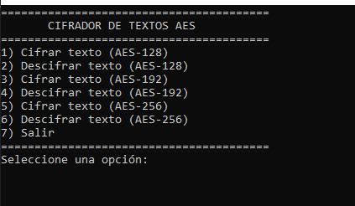
Se pueden seleccionar las opciones correspondientes al cifrado y descifrado mediante AES-128, AES-192 y AES-256, además de la opción para finalizar la ejecución.

Cifrado de un texto mediante AES
Se selecciona una de las opciones de cifrado y se ingresa el texto que se desea proteger. Posteriormente, el script solicita la contraseña de forma oculta mediante read -s.
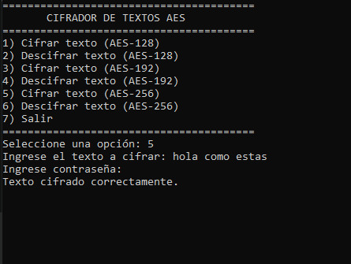
El texto ingresado es cifrado utilizando OpenSSL y el resultado se almacena en el archivo correspondiente (textocifrado128, textocifrado192 o textocifrado256, dependiendo de la opción seleccionada).
El proceso utiliza AES en modo CBC, junto con PBKDF2 y salt, con el objetivo de mejorar la protección de la contraseña utilizada para derivar la clave.

Descifrado del texto
Para comprobar que el proceso de cifrado funciona correctamente, se selecciona la opción de descifrado correspondiente y se ingresa la misma contraseña utilizada durante el cifrado.
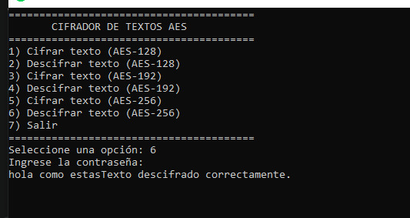
El script procesa el archivo cifrado mediante OpenSSL y permite recuperar el texto original cuando la contraseña ingresada es correcta. En caso de utilizar una contraseña incorrecta, el proceso informa que no fue posible realizar correctamente el descifrado.

Generación de hashes
La siguiente evidencia corresponde al script hashing.sh. El menú permite seleccionar la generación de un hash para un texto ingresado por el usuario o para un archivo.
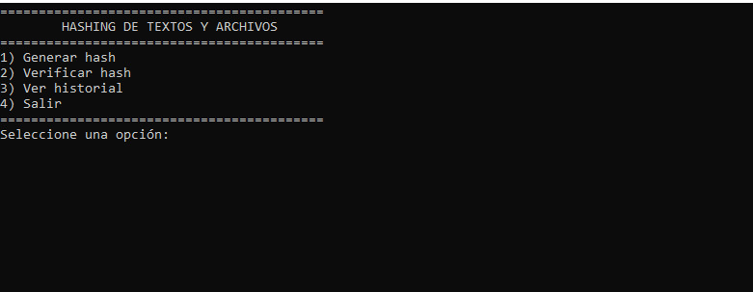
El usuario puede seleccionar entre los algoritmos MD5, SHA-256 y SHA-512. Para los archivos, el hash generado se guarda en un archivo de referencia asociado al algoritmo utilizado.

Hash de un texto
Se selecciona la opción correspondiente al hash de un texto y se ingresa la información que se desea procesar.
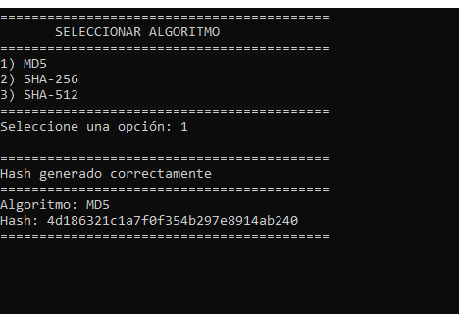
El script genera y muestra el valor hash obtenido. El mismo texto, procesado con el mismo algoritmo, produce el mismo valor hash, permitiendo utilizarlo como referencia para comprobar que la información no haya cambiado.

Generación del hash de un archivo
Se selecciona la opción de hash de archivo y se proporciona la ruta del archivo que se desea verificar.
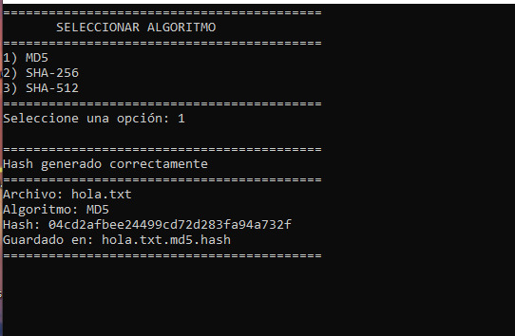
El script calcula el hash del archivo utilizando el algoritmo seleccionado y genera un archivo de referencia que contiene el algoritmo utilizado y el valor hash correspondiente.

Verificación de integridad
Para comprobar la integridad de un archivo se utiliza la opción de verificación. El script vuelve a calcular el hash actual del archivo y lo compara automáticamente con el valor almacenado anteriormente.
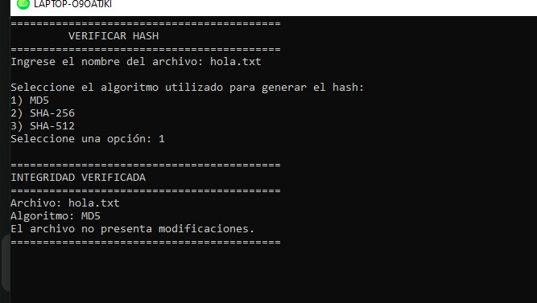
Si ambos valores coinciden, el script informa que el archivo se encuentra íntegro y que no se detectaron modificaciones. Si los valores son diferentes, se informa que el archivo fue modificado.
Esta funcionalidad permite detectar cambios realizados sobre archivos importantes del proyecto o del sistema.

Registro de operaciones
Los scripts generan un registro de las operaciones de seguridad realizadas en el archivo central:
/var/log/seguridad.log
Figura 8 – Registro de operaciones de seguridad
El registro contiene información como:
- Fecha y hora de la operación.
- Usuario que ejecutó el script.
- Acción realizada.
- Archivo o recurso involucrado.
- Algoritmo utilizado.
- Resultado de la operación.
De esta forma, las operaciones de cifrado, descifrado, generación de hashes y verificación de integridad quedan registradas y pueden ser consultadas posteriormente.

Consulta del historial
El script hashing.sh cuenta además con una opción para consultar el historial de operaciones registradas.
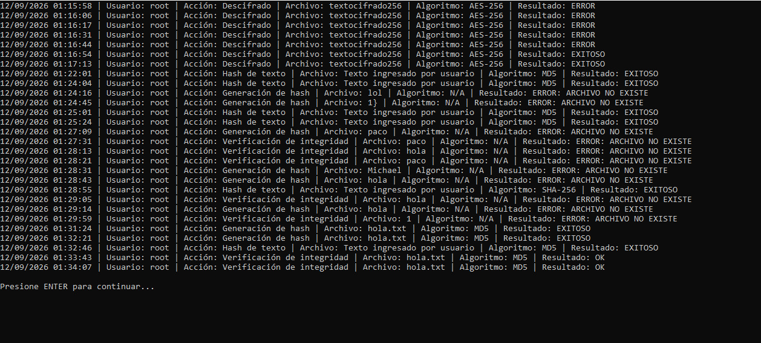
Esta opción permite visualizar las operaciones realizadas anteriormente y facilita el seguimiento de las tareas de seguridad ejecutadas sobre los archivos.

Permisos de seguridad
Finalmente, se verificaron los permisos asignados a los scripts y al archivo de registro mediante comandos de administración del sistema.
Figura 10 – Verificación de permisos
Los scripts se configuran con permisos 700 y propietario y grupo root:root, permitiendo que únicamente el propietario pueda leer, modificar y ejecutar los archivos.
El archivo /var/log/seguridad.log se configura con permisos 600, restringiendo su lectura y modificación al propietario. Estas medidas buscan evitar accesos no autorizados a los scripts y a la información registrada.
Las evidencias anteriores permiten comprobar la ejecución de los scripts, el funcionamiento de los algoritmos de cifrado y hashing, la verificación de integridad, el registro de operaciones y la aplicación de permisos de seguridad.

